INSPECCIÓN | INSPECCION A CARGUIO SOBRE CAMIÓN DE 02x40 HC.
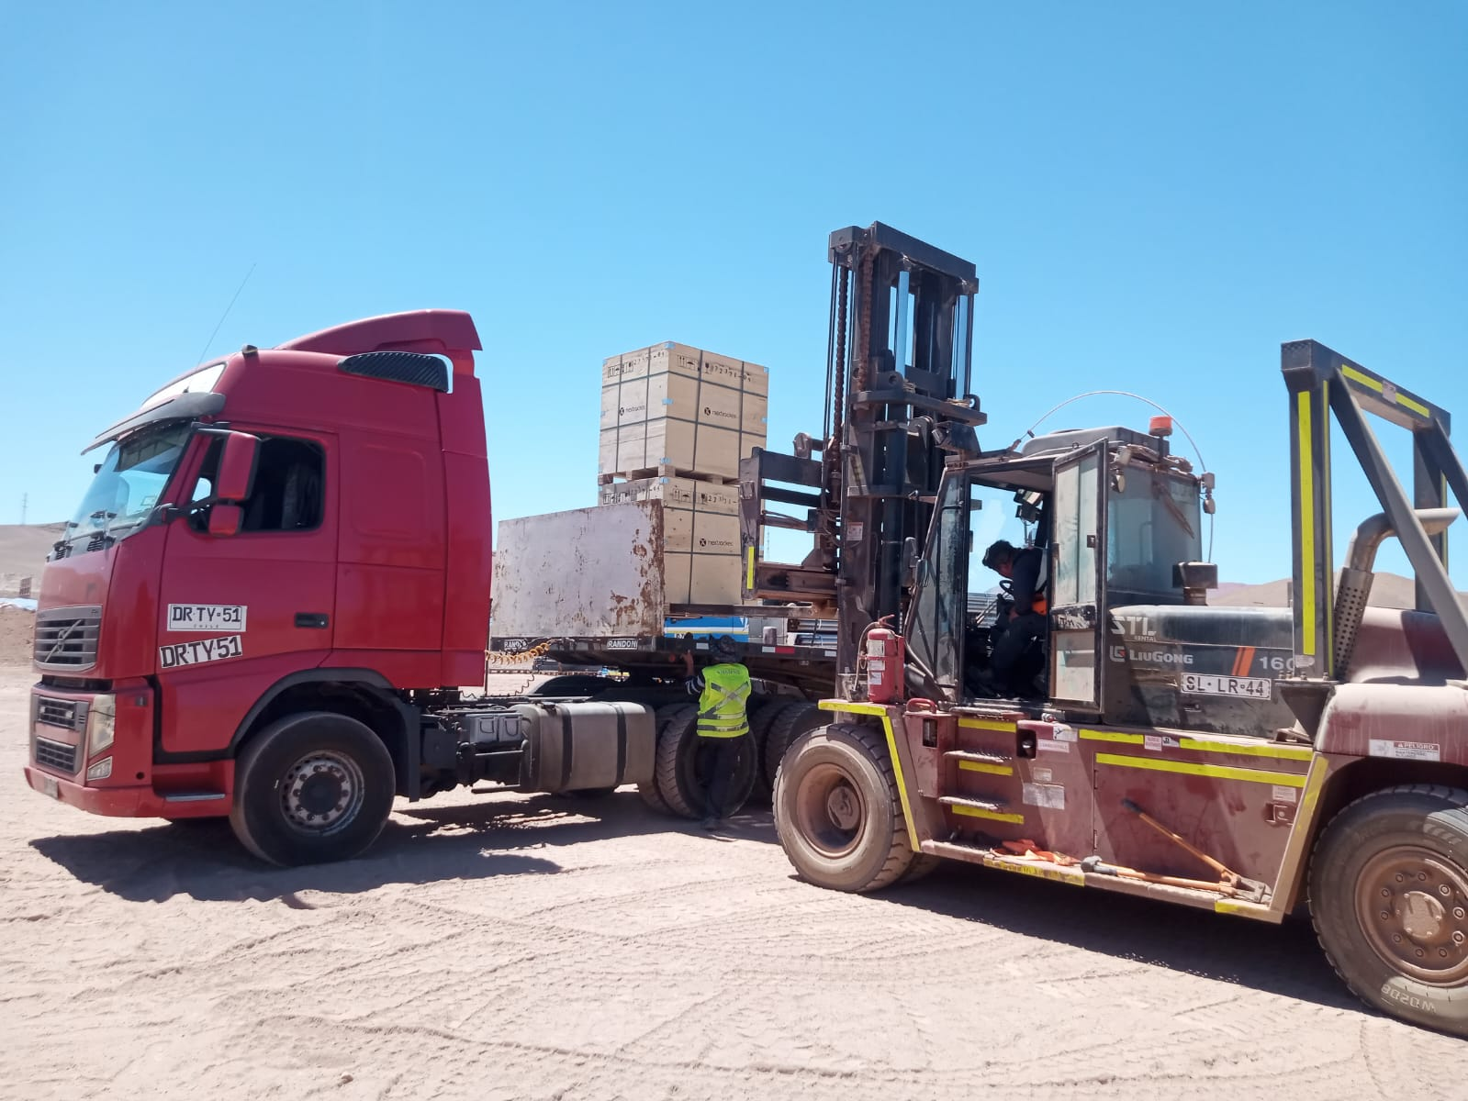
INSPECCIÓN POR CUENTA DE | : ALS INSPECTION CHILE SPA.
SOLICITADA POR | : Sr. Juan Manuel Prieto, Gerente de Proyectos / Altius Logística Chile Spa
REFERENCIA DEL CLIENTE | : 53437 - SFC-250218
PROYECTO | : FOTOVOLTAICA TARAPACA SPA

ALCANCE DE LA  INSPECCIÓN | : Inspección a carguío sobre camión de 2x40 HC.

NAVE | : N/A | PUERTO EMBARQUE | : Shanghai, China
VIAJE N° | : N/A | PUERTO DESCARGA | : Iquique, Chile
LUGAR DE  INSPECCIÓN ( | Almacén Solaguz – Alto Patillos | INICIO INSPECCIÓN | : 11/01/2026
LUGAR DE  INSPECCIÓN ( | Almacén Solaguz – Alto Patillos | TÉRMINO INSPECCIÓN | : 11/01/2026

CONTENIDOS | 1.- Tiempos |  |  | 4.- Inspección
CONTENIDOS | 2.- Antecedentes |  |  | 5.- Comentarios
CONTENIDOS | 3.- Detalle de la Carga |  |  | 6.- Personas Presentes

1.- TIEMPOS:

Fecha | Hora | Descripción
Enero 11, 2026 | 08:00 | Inspector ALS llega al lugar de inspección.
Enero 11, 2026 | 08:10 | Inicio carguío sobre camión.
Enero 11, 2026 | 14:50 | Término carguío sobre camión.
 | 15:00 | Inspector ALS, se retira del lugar.

2. ANTECEDENTES

La inspección fue llevada a cabo de acuerdo con las instrucciones recibidas por el Sr. Juan Manuel Prieto, Gerente de Proyectos de Altius Logística Chile Spa., con el fin de realizar inspección a carguío a camión, con carga consistente en tuberías y cajones de diferentes tamaños y pesos, correspondiente al Proyecto Fotovoltaica Tarapacá SPA.

Carguío fue realizado en Almacenes de Empresa CEC (Control Estratégico de Carga), ubicado en Alto Patillo, ruta A-760.

3. DETALLE DE LA CARGA:

N° | CONTENEDOR N° | DESCRIPCION
1 | MSMU 628061-0 | 1 x 40 CONTAINER  9 PACKAGES  B/L 1070343227
1 | MSMU 628061-0 | N° Parte |  | Descripción
1 | MSMU 628061-0 | 1 | 46232 | Torque Tube, 1156mm, 7 + 2 Module, 10.99m, 3mm THK, 60KSI, G90
1 | MSMU 628061-0 | 2 | 400048 | Torque Tube, 1156mm, 9 Module, 11.07m, 2.2mm thk, Swage OD 120mm, 67ksi, G90
1 | MSMU 628061-0 | 3 | 410285 | Torque Tube, 1156mm, 9 Module, 11.07m, 2.2mm thk, 67ksi, G90
1 | MSMU 628061-0 | 4 | 400046 | Torque Tube, 1156mm, 8 Module, 9.92m, 2.2mm thk, Swage OD 120mm, 67ksi, G90

N° | CONTENEDOR N° | DESCRIPCION
2 | MSMU 509146-3 | 1 x 40 CONTAINER  PACKAGES  B/L 1070343227
2 | MSMU 509146-3 | N° Parte |  | Descripción
2 | MSMU 509146-3 | 1 | 2054 | Slew Gear Mount Assembly, Light, W6, HDG Hardware
2 | MSMU 509146-3 | 2 | 22370 | BHA, NXH, 2.4.8, 400mm, Heavy, G90, Seismic Bushing, W6
2 | MSMU 509146-3 | 3 | 22371 | BHA, NXH, 2.4.8, 400mm, Light, G90, Seismic Bushing, W6
2 | MSMU 509146-3 | 4 | 22986 | Shared Rail Assembly, 2.4.8, 400mm, 1.3mm thk, 63.5mm OS, M8, CH Strap, G90
2 | MSMU 509146-3 | 5 | 24318 | BHA, NXH, 2.4.8, 400mm, Light, G90, TW, W6
2 | MSMU 509146-3 | 6 | 24497 | BHA, NXH, 2.4.8, 400mm, Heavy, G90, TW, W6

4. INSPECCION:

  - OPERACIONES DE CARGUIO A CAMION.

Previo a las operaciones de carguío sobre camión, la carga se encontraba acopiada por lotes en recinto de Empresas CEC.

La rampla de los camiones fueron observadas en buenas condiciones para recibir la carga.
Los Tuberías fueron cargadas sobre camión con grúa horquilla de 3 ton.

Las operaciones de carguío a camión fueron realizadas sin mayores contratiempos y sin daños a la carga producto de la operación. Siendo despachados de forma inmediata a su destino final.

ITEM | CAMION | RAMPLA | N° BULTOS | CONTENEDOR | BL | GUIA N°
1 | JDZL96 | HXDG73 | 9 | MSMU 628061-0 | 1070343227 | 338755

ITEM | CAMION | RAMPLA | N° BULTOS | CONTENEDOR | BL | GUIA N°
2 | DRTY51 | JK7445 | 41 | MSMU 509146-3 | 1070343227 | 338757

  - INSPECCION EQUIPOS DE IZAJE Y OPERACIONES PARA EL CARGUIO:

- 1 grúa horquilla de 16 ton (Lanza 11 metros)
- 1 grúa horquilla de 3 ton

  - OBSERVACIONES DURANTE EL PROCESO DE CARGUIO:

Durante el proceso de carguío no se produjeron daños a la carga.

CONTENEDOR N° | OBSERVACIONES | FOTO
--- | --- | ---

SET FOTOGRAFICO

CONTENEDOR: MSMU 628061-0
CAMION: JDZL96
RAMPLA: HXDG73

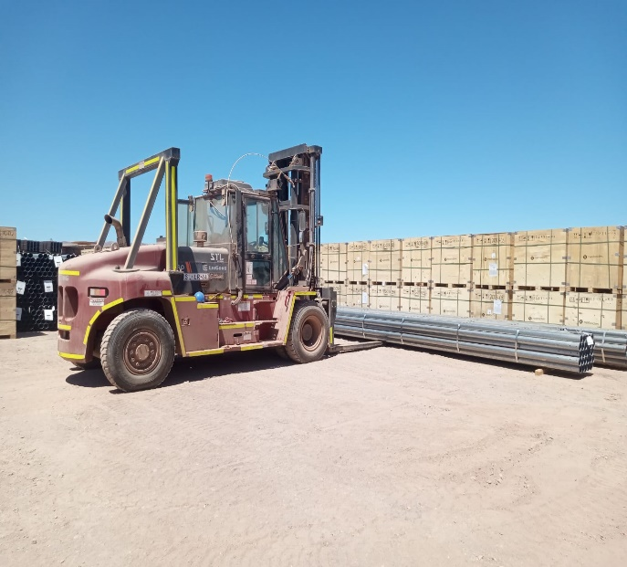 |  |  | 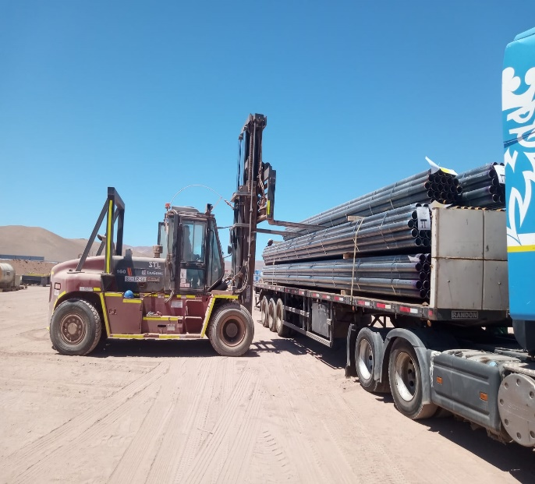
- Carga siendo trasladada desde lugar de acopio. |  |  | - Tuberías siendo cargadas sobre camión.
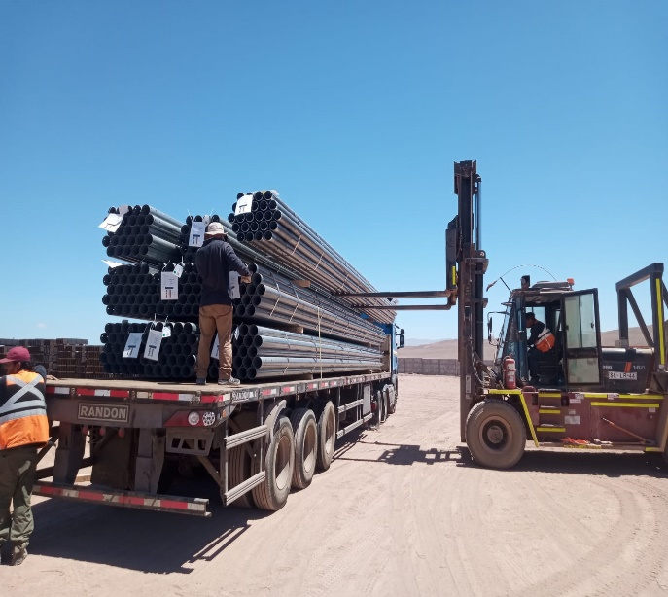 |  |  | 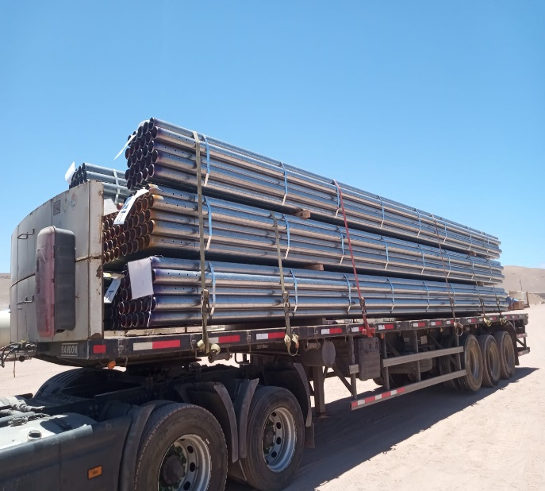
- Otra vista de lo anterior. |  |  | - Camión cargado.
 | CONTENEDOR: MSMU 509146-3
 | CAMION: DRTY51
 | RAMPLA: JK7445

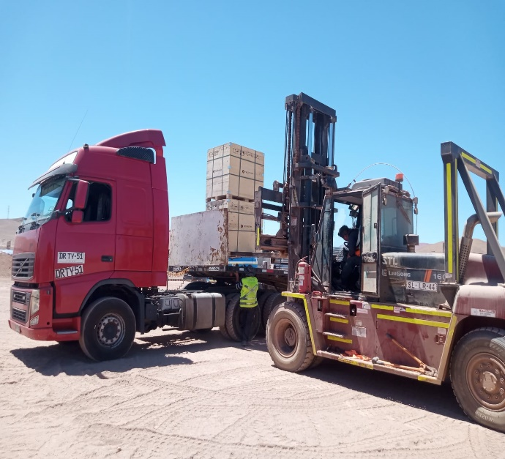 | 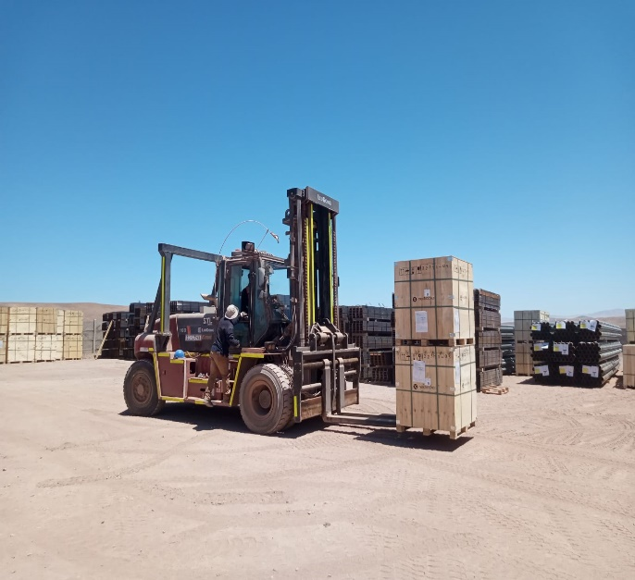
- Camión en proceso de carguío. | - Carga siendo trasladada para carguío.
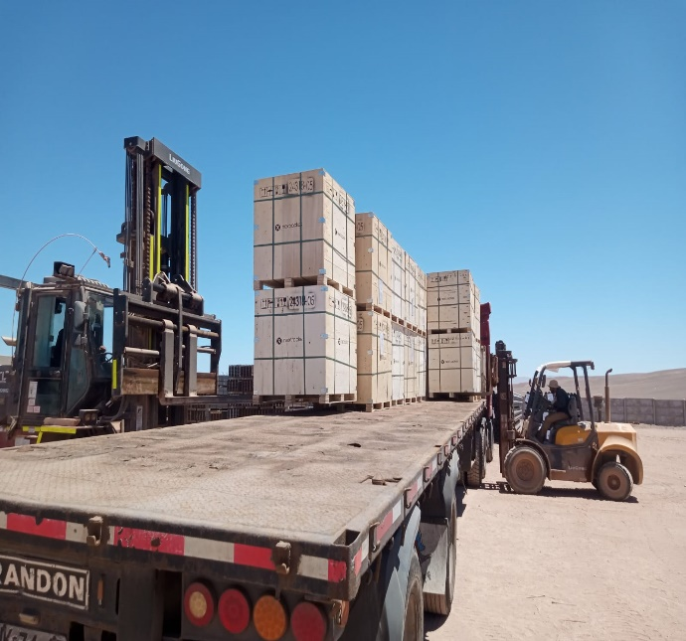 | 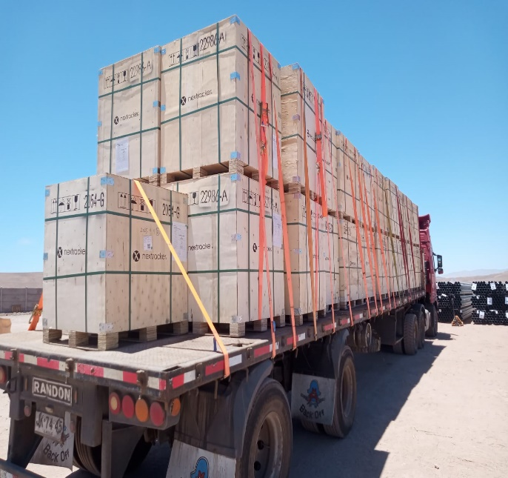
- Camión en proceso de carguío. | - Camión cargado.

5.- COMENTARIOS:

De acuerdo con nuestra inspección, realizada en Almacenes de Solaguz, podemos comentar lo siguiente:

- Carga se encontraba acopiada en almacenes, separada por lote y N° de contenedor.
- Durante las operaciones de carguío a camión, realizada por personal dispuesto por Empresa CEC, no se observaron daños a la carga durante el proceso.
- Carga fue estibada sobre camión debidamente trincada con fajas.
- Durante las labores de carguío, no se registraron incidentes ni daños a personas.
- Camiones fueron cargados con 1 grúa horquilla de 16 y 3 ton.

6.- PERSONAS PRESENTES:

Nombre | Cargo / Empresa | En representation
Sr. Gonzalo Bacian | Supervisor / ALS Inspection Chile Spa | Altius Logística Chile Spa
Sr. Eulise Figueroa | Inspector (Surveyor) / ALS Inspection Chile Spa | Altius Logística Chile Spa
Sr. Hernan Carpio | Jefe Almacén | Control Estratégico de Carga

Informe emitido sin prejuicio y en el interés de quien concierna.

Surveyor
ALS Inspection Chile SpA

Realizado por: G. Bacian
Revisado por: MJ. Palma
Validado por: J. Lopez

